**PONTIFICIA UNIVERSIDAD CATÓLICA DEL ECUADOR SEDE ESMERALDAS**

***Veu.js – Angular.js – React.js***

***Spa o Tradicionales***

**Lema Sivinta Mery Guadalupe**

[1]

Resumen.

Los SPA son las aplicaciones de hoy en día, son mu rápidas, permiten dividir una aplicación muy grande en partes pequeñas llamadas componentes, y utilizan uno de los lenguajes mas populares y usados por los desarrolladores FrontEnd JavaScript, la mayoría usa ECS6, Node.js muchas de estas herramientas usan lenguajes creados por ellos mismos, pero que al final se basan en lo mismo, y son transpilados a el único lenguaje que el navegador conoce JS, una de las características más resaltantes de las SPA es que no se recargan, ya que una vez se carga la página, y hay un cambio, solo se realiza el cambio en esa parte y no en toda la página, existen muchas diferencias entre cada uno de los frameworks y librerías que se presentaron cada una con ventajas o desventajas que pueden llamar la atención de un desarrollador, pero que al final sirven para un solo propósito el cual es proporcionar una experiencia de navegación mejor y veloz a comparación de las aplicaciones tradicionales que usan AJAX las cuales en ocasiones son muy lentas y llegan a bajar la calidad de nuestro software.

Palabras claves. – SPA, React, Vue, Angular, TypeScript, JSX.

# **INTRODUCCION**

SPA es una página en donde todo el contenido está dentro de un solo archivo, es decir, solo se carga los archivos html,css y jsuna sola vez, esto hace que las paginas sea muy rápidas a la hora de cargar y hace más ágil la navegación entre ellos, existe casos en que se quiere cargar contenidos de forma dinámica, es decir, que se le pide al servidor que solo me muestre esa parte del contenido, los SPA están hecho en java script y tenemos muchas librerías y frameworks para hacer SPA, en este artículo señalaremos VEU.JS,ANGULAR.JS Y REACT.JS, las SPA solo requieren una API para mostrar el contenido del navegador web. Una página tradicional sirve para la indemnización en los buscadores de google para tu página web la mejor opción no es una spa sino optar por una página más tradicional.

**React.js** es una librería y divide los tres html, css y js por funcionalidad en la interfaz en un solo componente, por piezas y usa estas piezas por lo cual el código pueda ser reutilizado por ejemplo si yo quiero utilizar un mismo botón o logo simplemente lo reutilizo el que me genera determinado botón o logo. Su estructura es inseparable de la lógica, esto significa que tú puedes extraer el código de otro proyecto para generar uno nuevo y que no tengas que comenzar todo desde cero, también podemos indicar que los componentes se pueden combinar entre ellos para crear componentes mayores que a su vez se mezclan entre ellos y crean todo un sistema completo como la web, react.js ha desarrollado JSX que en pocas palabras es escribir html dentro de java script con la misma sintaxis, es fantástico y dominando react puedes hacer desarrollos para web,móvil y de escritorio.

**Angular.js** es un framework que hace uso del modelo vista controlador el cual define el uso de los componentes comunicándose entre sí para el manejo de la información para luego ser presentada en las vistas como html y css en lo cual angular.js facilita el flujo de esta comunicación, también evaluamos la capacidad que tiene entre angular con boostrap que es como su complemento por la asombrosa forma de adaptarse con los css y para poder usar angular.js necesitas tener experiencia con html5,css3 y java script que son indispensables.

Se utiliza mucho en aplicaciones orientadas a eventos como las que sucede en Java Script y son bastante fáciles a la hora de ponerlo en marcha, angular brinda herramientas necesarias para facilitar el trabajo y hacerlo mucho más sencillo y másoptimizada. También nos permite la reutilización de códigos y no andar escribiendo códigos como locos.

**Veu.js** utiliza una sintaxis de plantilla basada en [HTML](https://en.wikipedia.org/wiki/HTML) que permite vincular el [DOM](https://en.wikipedia.org/wiki/Document_Object_Model) representado  los datos de la instancia de Vue subyacente, DOM le permite a Vue procesar su componente en su memoria antes de actualizar su navegador, lo que hace que todo sea más rápido porque hay menos interacciones con el navegador y si necesitas desarrollar cosas muy básicas Vue es perfecto y además los componentes de Vue amplían los [elementos HTML](https://en.wikipedia.org/wiki/HTML_element) básicos para encapsular el código reutilizable.

# **CONTENIDO**

* **React.js** nos sirve para hacer cosas a nivel visual, gestión de componentes y similares, pero no gestiona bien todo lo relacionado con la reactividad.

React se puede utilizar como base en el desarrollo de aplicaciones de una [sola página](https://en.wikipedia.org/wiki/Single-page_application) o móviles. Sin embargo, la obtención de datos es solo el comienzo de lo que sucede en una página web, por lo que las aplicaciones React complejas generalmente requieren el uso de bibliotecas adicionales para [la administración del estado](https://en.wikipedia.org/wiki/State_management)



**Un ejemplo:**

Utiliza como puerto el 3000

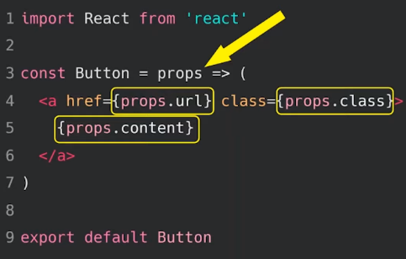

Aqui esta indicando objetos y dentro de las llaves escribimos codigo de java script, puedes hacer llamadas, funciones, tienes todo el html alli mismo usando java script.

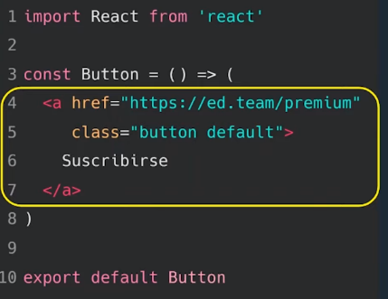

Muestra como un java script tiene incorporado html y React tiene una estructura llamada Document Objet Model, el Dom es toda la estructura del html del sitio web, lo que hace reat.js es guardar una copia del Dom y va trabajando y solamente cuando hay cambios con el Dom virtual y con el Dom real y aplica solo esos cambios en vez de colocar todo el pantalla, solo haces cambios en memoria. React.js tiene Estados global de toda la aplicación en la cual este se comunica con cada componente como css, html, js.

* **Angular.js** es un framework MVW para el frontend desarrollado por google con la finalidad de desarrollar aplicaciones web SPA, una de las ventajas que podemos decir de angular es la separacion entre frontedn y backend, es decir, se hara una web a nivel de frotend que no estara relacionado con el backend, si no que actuara de forma independiente y se comunicaran entre , existe muchas formas de usas angular.js por ejemplo encontramos en el modo de las vistas cuando construyamos los datos, que son la parte principal de nuestra aplicación y por existe los modelos y los controladores, otro uso es que nuestras vistas y modelos estan tienen bastante comunicación actualizando y modificando los datos, otro uso de angular..js es su compleja logica con el Java Script de tu aplicación.

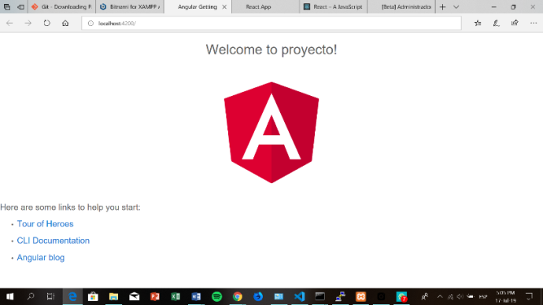

**Un ejemplo:**

Utiliza el puerto 4200

* **Veu.js**Es un framework que permite crear [interfaces de usuario](https://en.wikipedia.org/wiki/User_interface) y [aplicaciones de una](https://en.wikipedia.org/wiki/User_interface)[sola página](https://en.wikipedia.org/wiki/Single-page_application)y que fue creado por Evan You ex trabajador de google se ha convertido en uno de las alternativas mas importantes en el desarrollo web frontend entre sus caracteristicas es progresivo y esto tiene que ver con su complejidad, eso quiere decir que podemos usarlo para algo múy básico, igual que antes se usaba jQuery para cosas sencillas, o para algo más complejo como el desarrollo de una SPA, o para Server-Rendering.



**Un ejemplo:**

Utiliza el puerto 8080

# METODO



El react.js tiene muchos usos no solo con frotend, su ciclo de vida resulta muy útil cuando quiero consultar alguna librería o hacer una llamada AJAX, saber en qué momento estoy del ciclo de vida del componente, acceder a él y hacer los cambios o llamadas que necesite, eso lo tiene Ract y Vue , y ambos trabajan de forma similar y esto no te requiere de mucho tiempo solo cambia un poco en cuanto a los nombre de los métodos, reactse puede usar en aplicaciones nativas como en androide o en ios, puedes crear banked y puede hasta hacer realidad aumentada e incluso aplicaciones de escritorio, es la más usada por los programadores y empresas. En comparación con Angular que su tecnología es bastante difícil y necesita tiempo para estudiarla poderla dominar, podemos hacer paginas súper reactivas y que no recarga el navegador en ningún momento y se sincroniza con AJAX nos facilita mucho poder trabajar sin recargar nuestra página web, en comparación con veu.js que es algo poca peculiar angular.js tiene una comunidad mundial enorme y cualquier cosa o dude lo encuentras enseguida. Veu.js tiene una similitud en otros frameworks toma un poco de cada uno de ellos y su orientación entre los componentes es bastante similar a la React y Angulas.js, en comparación entre Veu y Angular.js son sus directivas son muy similares al contrario con React donde utilizamos el componente render, Veu en comparación con angular y react trabaja con Vista Controlador utilizando html puro sumado sus directivas y el java script para su lógica, la arquitectura de react es más libre que la de Angular ya que se necesita seguir un patrón por lo cual angular tiene ciertas complicaciones que react que es óptimo y permite librarnos de ello.

# **ANALISIS**

Usamos SPA en los distinto frameworks cuando queremos que nuestro sitio web abarque toda la información este un solo elemento y que se cargue rápido, en menos tiempo mejor y pueda tener una mejor experiencia con el usuario, en lo que respecta a react.js si es posible implementarlo en SPA ya que se adapta a los requisitos de SPA y todos los componentes se juntan entre uno solo, Angular también ha adaptado los principios de SPA generando nuevas páginas sin interrupciones al servidor y por ultimo Veu.js me permite usar SPA cuando quiero hacer aplicaciones más complejas de una forma sencilla y sus appis son muy fáciles y podemos enfocarnos en el código de las apps. Cuando usamos paginas tradicionales más lo usamos en el React porque es más libre y sencillo a la hora de establecer contenido.

# **CONCLUSIONES**

Vue actualmente es sencillo de utilizar me ha parecido útil donde puedo crear contenidos de forma dinámica sin necesidad de instalar o configurar algo simplemente con los html+css+js puedo crear u componente más potente. Para mi todas las frameworks son útiles potentes y que tienen una gran acogida de usuarios por todo el mundo, todas son para el desarrollo de páginas web usando SPA y ninguna es peor que la otra, react me pareció más sencillo al agregar ciertas cosas que en angular es más complejo y en veu hay ciertas cosas más sencillas que en react.

Yo escogería React por su acogida y libre en implementar todo lo que quiera sin restricciones.

# **REFERENCIAS**

[1] Álvarez Cecilio, “Single Page Application y REST - Arquitectura Java,” 2018. [Online]. Available: https://www.arquitecturajava.com/single-page-application-y-rest/. [Accessed: 22-Jul-2019].

[2] D. R. Echeverri, “PA1710-3-Gengular Gengular: Hacia la automatización de aplicaciones empresariales bajo el paradigma de arquitectura SPA y el enfoque MDE,” 2017.

[3] MARTÍNEZ CARLOS, “Tecnologías para construir SPAs Single Page Applications | Biko,” 2018. [Online]. Available: https://www.biko2.com/negocio-digital/tecnologias-para-construir-spas/. [Accessed: 22-Jul-2019].

[4] Facebook Inc, “Presentando JSX - React,” 2019. [Online]. Available: https://es.reactjs.org/docs/hooks-intro.html. [Accessed: 22-Jul-2019].

[5] Blanco Nacho, “Qué es Angular | OpenWebinars,” *2018*. [Online]. Available: https://openwebinars.net/blog/que-es-angular/. [Accessed: 22-Jul-2019].

[6] Google, “Angular.” [Online]. Available: https://angular.io/. [Accessed: 22-Jul-2019].

[7] “First Week of Launching Vue.js,” *Evan You*.

[8] AZAUSTRE CARLOS, “Vue.js - Sus funcionalidades más interesantes,” 2017. [Online]. Available: https://carlosazaustre.es/que-es-lo-que-me-gusta-de-vue-js/. [Accessed: 22-Jul-2019].

1.